|  |  |
| --- | --- |
|  | **Министерство науки и высшего образования Российской Федерации**  **Федеральное государственное бюджетное образовательное учреждение**  **высшего образования**  **«Московский государственный технический университет**  **имени Н.Э. Баумана**  **(национальный исследовательский университет)»**  **(МГТУ им. Н.Э. Баумана)** |

ФАКУЛЬТЕТ **Информатика и системы управления**

КАФЕДРА **Компьютерные системы и сети (ИУ6)**

НАПРАВЛЕНИЕ ПОДГОТОВКИ **09.03.01 Информатика и вычислительная техника**

**Отчет**

|  |  |
| --- | --- |
| **по лабораторной работе №** | 2 |

**Название:**

Проектирование цифровых устройств на основе ПЛИС

**Дисциплина:**  Основы проектирования устройств ЭВМ

|  |  |  |  |  |  |
| --- | --- | --- | --- | --- | --- |
| Студент | ИУ6-62Б |  |  | И.С. Марчук | |
|  | (Группа) |  | (Подпись, дата) | | (И.О. Фамилия) |
|  |  |  |  | |  |
| Преподаватель |  |  |  | |  |
|  |  |  | (Подпись, дата) | | (И.О. Фамилия) |

Москва, 2022

**Введение**

**Цель работы:** закрепление на практике теоретических сведений, полученных при изучении методики проектирования цифровых устройств на основе программируемых логических интегральных схем (ПЛИС), получение необходимых навыков работы с системой автоматизированного проектирования ISE WebPack устройств на основе ПЛИС фирмы Xilinx, изучение аппаратных и программных средств моделирования, макетирования и отладки устройств на основе ПЛИС.

**Задание:**

В лабораторной работе необходимо разработать и реализовать на ПЛИС XC3S200 или XC3E-500 управляющий автомат схемного типа, обрабатывающий входное командное слово С={A,B,C,D,E,F}, выдающий сигналы управления M={M0,...,Mk-1} операционному блоку.

Таблица 1 - варианты диаграмм и активных сигналов

|  |  |  |  |  |  |  |  |
| --- | --- | --- | --- | --- | --- | --- | --- |
| **Вариант** | **Диаграмма**  **переходов** | **Активные сигналы M в состоянии** | | | | | |
| **S1** | **S2** | **S3** | **S4** | **S5** | **S6** |
| 37 | 1 | 2 | 0 | 1,7 | 5,6 | 3 | 4 |

Таблица 2 - Условия переходов и наименование отладочной платы

(«@» - иначе, «_X» - НЕ X, «+» - ИЛИ, 1- безусловный переход)

|  |  |  |  |  |  |  |  |  |  |  |  |  |  |  |  |  |
| --- | --- | --- | --- | --- | --- | --- | --- | --- | --- | --- | --- | --- | --- | --- | --- | --- |
| Вариант | Название  платы | Активные сигналы в М состоянии | | | | | | | | | | | | | | |
| Y1 | Y2 | Y3 | Y4 | Y5 | Y6 | Y7 | Y8 | Y9 | Y10 | Y11 | Y12 | Y13 | Y14 | Y15 |
| 37. | Spartan3 | @ | ABC | A_B | @ | E+D | F | @ | D_F | @ | A+_C | _A | AB | @ | @ | 1 |

Таблица 3 - активные сигналы для переходов

|  |  |  |  |  |  |  |  |  |  |  |  |  |  |  |  |
| --- | --- | --- | --- | --- | --- | --- | --- | --- | --- | --- | --- | --- | --- | --- | --- |
| **Вариант** | **Активные сигналы в М состоянии** | | | | | | | | | | | | | | |
| **Y1** | **Y2** | **Y3** | **Y4** | **Y5** | **Y6** | **Y7** | **Y8** | **Y9** | **Y10** | **Y11** | **Y12** | **Y13** | **Y14** | **Y15** |
| 37 | - | - | - | - | 5,6 | 5,7 | - | 4 | 6,7 | 2 | 5 | - | - | - | - |

**Ход работы:**

На рисунке 1 показана схема отладки устройства управления с помощью отладочного набора XC3S200.

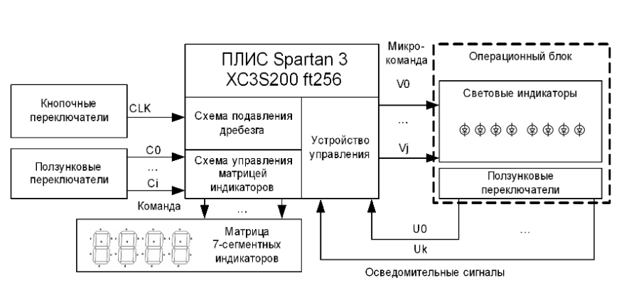

Рисунок 1 - схема отладки устройства управления

Схема переходов/состояний цифрового автомата, лежащего в основе устройства управления, схема отладки устройства управления приведена на рисунке 2.

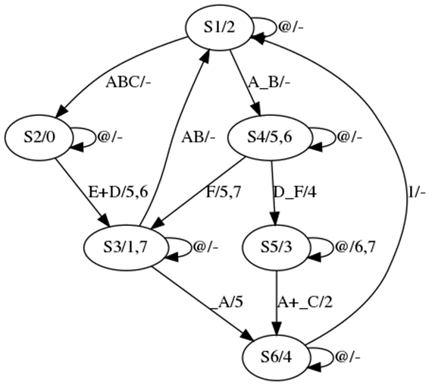

Рисунок 2 - схема переходов/состояний автомата

Результаты моделирования модуля, реализующего цифровой автомат, приведены на рисунках 3. Из них следует, что он работает корректно.

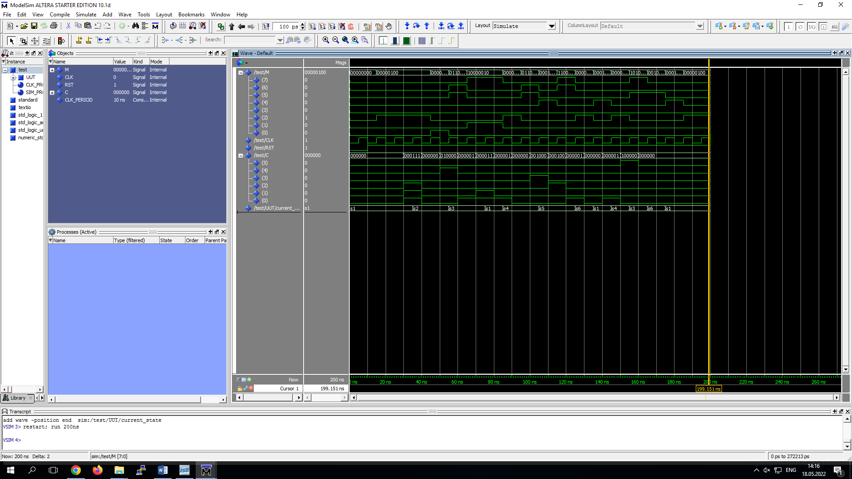

Рисунок 3 – временная диаграмма тестирования

Исходный код модуля верхнего уровня разрабатываемого устройства приведен в листинге 1.

Листинг 1 – описание устройства

LIBRARY IEEE;

USE IEEE.STD_LOGIC_1164.ALL;

USE IEEE.STD_LOGIC_ARITH.ALL;

USE IEEE.STD_LOGIC_UNSIGNED.ALL;

ENTITY control_unit IS

PORT (

C : IN std_logic_vector (5 DOWNTO 0);

CLK : IN std_logic; RST : IN std_logic;

M : OUT std_logic_vector (7 DOWNTO 0) );

END control_unit;

ARCHITECTURE arch_control_unit OF control_unit IS

TYPE STATE_TYPE IS (s1, s2, s3, s4, s5, s6);

SIGNAL current_state: STATE_TYPE := s1;

BEGIN

PROCESS (clk, rst)

BEGIN

IF (rst='1') THEN

M <= "00000000";

current_state <= s1;

ELSIF (CLK'EVENT AND CLK='1') THEN

CASE current_state IS

WHEN S1 =>

M <= "00000100";

IF (C(0)='1' AND C(1)='1' AND C(2)='1') THEN

current_state <= S2;

ELSIF (C(0)='1' AND C(1)='0') THEN

current_state <= S4;

ELSE

current_state <= S1;

END IF;

WHEN S2 =>

M <= "00000001";

IF (C(4)='1') OR (C(3)='1') THEN

M <= "01100000";

current_state <= S3;

ELSE

current_state <= S2;

END IF;

WHEN S3 =>

M <= "10000010";

IF (C(0)='1' AND C(1)='1') THEN

current_state <= S1;

ELSIF (C(0)='0') THEN

M <= "00100000";

current_state <= S6;

ELSE

current_state <= S3;

END IF;

WHEN S4 =>

M <= "01100000";

IF (C(3)='1' AND C(5)='0') THEN

M <= "00010000";

current_state <= S5;

ELSIF (C(5)='1') THEN

M <= "10100000";

current_state <= S3;

ELSE

current_state <= S4;

END IF;

WHEN S5 =>

M <= "00001000";

IF (C(0)='1') OR (C(2)='0') THEN

M <= "00000100";

current_state <= S6;

ELSE

M <= "11000000";

current_state <= S5;

END IF;

WHEN S6 =>

M <= "00010000";

current_state <= S1;

END CASE;

END IF;

END PROCESS;

END arch_control_unit;

**Вывод:** в ходе выполнения лабораторной работы были закреплены на практике навыки разработки устройств управления на языке VHDL (в данном случае – устройства управления с жесткой логикой на основе цифровых автоматов).